Тема: Профессии.
- Прочитать. Выучить английские слова.
Говорила сыну мама:
Дедушка твой фермер — farmer (фАмэ),
А тебе, сын, стать важнее
Инженером, engineer (инжинИэ)
Возражал ей папа:
"Разве?
Много есть профессий разных.
Может больше будет прока,
Если стать рабочим, worker (вёкэ)
Бабушка, услышав, села:
"Моряком он будет, sailor (сЭйлэ).
Ну, а моряком не станет,
Значит, будет летчик, pilot (пАйлот).
Дед вмешался: "Вы не правы!
Будет внук водитель, driver (дрАйвэ).
Ничего, что он недавно,
Стать хотел пожарным, fireman (фАиэмэн).
А захочет, так учтите,
Будет он учитель, teacher (тИчэ)".

- Назвать профессии по картинкам.
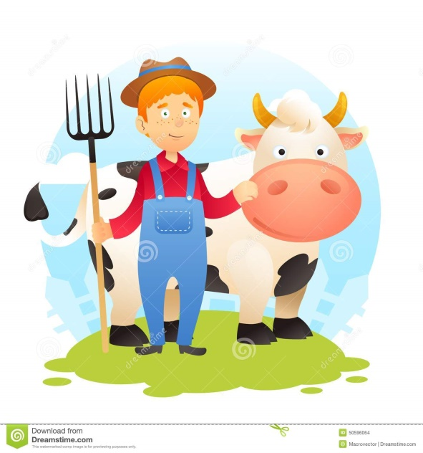
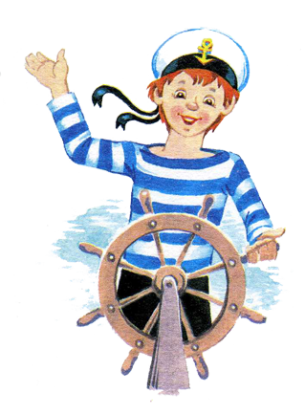

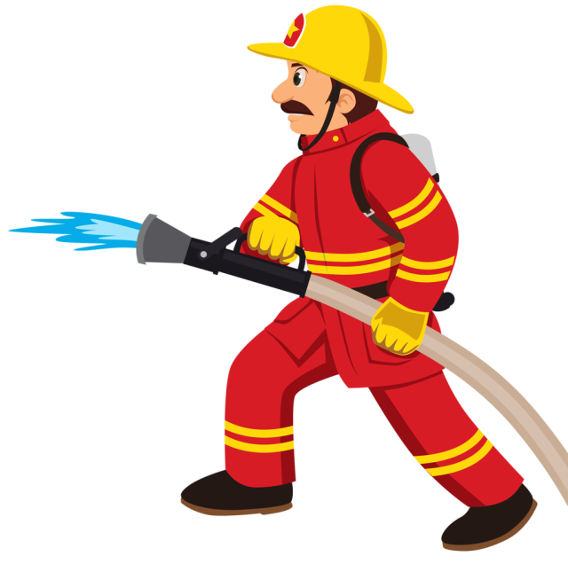
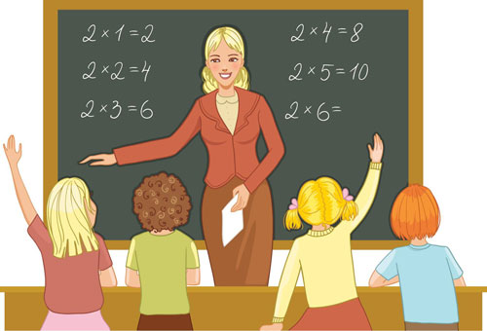
- Посмотреть видео.
https://www.youtube.com/watch?v=C42v9wloylU

